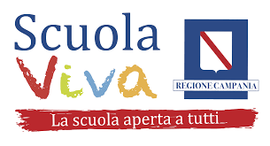

ISTITUTO COMPRENSIVO STATALE AD INDIRIZZO MUSICALE

“GIACOMO GAGLIONE”

Al DIRIGENTE SCOLASTICO

Il/La Sottoscritto/a......................................................................................................................................
- Genitore dell’alunno/a......................................................................................................
- Frequentante la sezione .......... della scuola dell’Infanzia

❑ Portento  Iqbal

- Nato/a il ................................................a......................................Prov..............................
- Telefono ................................................... Cell..................................................................
- E-mail.................................................................................................................................
- Residente in Via................................................................................................................
- CAP....................................Città........................................................................................
- Codice Fiscale Alunno/a..................................................................................................

CHIEDE
Di partecipare al seguente modulo (barrare con una x ) nell’ambito del Pon
“L’Isola di Peter Pan” 10.2.2A-FSEPON-CA-2017-15

INFANZIA

❑ GINNASTICANDO

❑ ARTISTI IN ERBA

❑ MUSICANDO

Firma del genitore

____________________________________

